Thema: Mobil im Alter – der richtige Gebrauch eines Rollators

Die ZukunftsWerkstatt Gesundheit & Pflege im Landkreis Diepholz teilt mit:
Im Rahmen der Veranstaltungsreihe „Barrierefreies Wohnen & Leben“, findet
am Montag, 30. September 2018, 18 Uhr
eine weitere Veranstaltung des Kompetenzzentrums Barrierefreies Wohnen in der Berufsbildenden Schule in Syke, Gebäude C, Grevenweg 8/Ecke An der Weide, statt.
Thema: Mobil im Alter – der richtige Gebrauch eines Rollators
Referentin:
Inken Otto von der Verkehrswacht Grafschaft Hoya

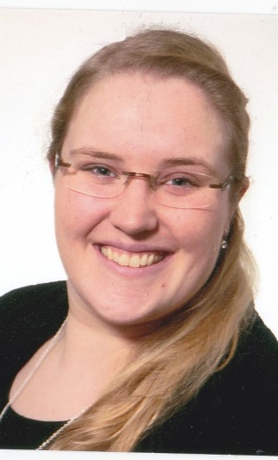
Es wird eine Aufwandsentschädigung von 3,00 € je Teilnehmer erhoben.
Da die Zahl der Teilnehmerplätze begrenzt ist, bitten wir um eine vorherige Anmeldung bis zum 25.09.2018 bei Rita Wegg, Telefon 04203 – 78 77 00 - Mail: rita.wegg@gmx.de
Ab 17 Uhr haben die Teilnehmer die Möglichkeit, die Ausstellung Barrierefreies Wohnen im Kompetenzzentrum in der BBS Syke zu besuchen!
Auf den ersten Blick scheint der Rollator also eine rundum gute Sache zu sein. Allerdings
birgt die Nutzung auch Gefahren, wie man inzwischen festgestellt hat. Wird der Rollator falsch benutzt, ist das Sturzrisiko akut erhöht.
Als Hauptfehler vieler Rollator-Nutzer habe sich eine fehlerhafte Haltung herausgestellt.

Viele gehen an dem Rollator vornübergebeugt und laufen ihm regelrecht hinterher, der Abstand zum Rollator ist zu groß. Dann gibt er keinen Halt, sondern kann sich bei kleinsten Unebenheiten schnell selbstständig machen.

Eine wichtige Voraussetzung ist die richtige Einstellung und der richtige Umgang mit dem Rollator. Auf der Veranstaltung wird den Teilnehmern beides theoretisch und praktisch beigebracht.

Neben Erklärungen von der richtigen Einstellung, geht es auch um hilfreiche Ergänzungen für einen Rollator.

Anschließend können die Teilnehmer mit einem Rollator einen Parcour probieren um das richtige Verhalten, z.B. das Verhalten an Bordsteine, üben.

Rita Wegg
20.05.2019

